10. ILUSTRACJE KRZYWYCH POPYTU I PODAŻY
Z tego rozdziału dowiesz się:
- jak wyglądają krzywe popytu i podaży,
- ak na wykresie pokazywać ich zmiany,
- jak systematyzować i interpretować zmiany w popycie i podaży,
- jak na wykresie przedstawia się równowagę między popytem a podażą.

Najważniejsze pojęcia:
krzywa popytu, ilość pożądana, krzywa podaży, ilość oferowana, punkt równowagi

Krzywa popytu
Zależności między popytem i podażą najczęściej przedstawia się za pomocą wykresów, na które nanoszone są krzywe popytu i podaży.
Wykres 1. Krzywa popytu na telewizory
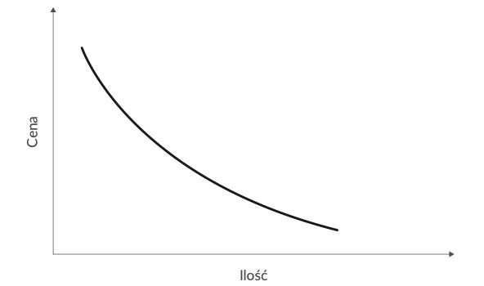
Źródło: opracowanie własne.

Osoby rozpoczynające swoją przygodę z ekonomią miewają kłopoty z tymi schematami, ponieważ często uwzględnia się w nich kilka przyczyn jednocześnie. Jak mówiliśmy w poprzednim rozdziale, popyt to skłonność ludzi do kupowania jakiegoś produktu. Ta skłonność zależy od rozmaitych czynników. Natomiast przy rysowaniu krzywej popytu skupiamy się tylko na jednym z nich: cenie.
Zwróćmy uwagę na osie na wykresie 1 – na osi pionowej mamy daną cenę za telewizor, na osi poziomej liczbę telewizorów kupowanych przez konsumentów. Poruszanie się wzdłuż danej krzywej wskazuje, że im niższa będzie cena, tym więcej telewizorów zostanie kupionych: albo na kupno telewizora zdecyduje się więcej klientów, albo niektórzy z klientów kupią więcej niż jeden telewizor (np. do drugiego pokoju). To poruszanie się wzdłuż krzywej oznacza tyle, że analizujemy zachowania konsumentów, zakładając, że zmienia się tylko jeden warunek: maleje albo rośnie cena. A zatem wszystkie inne czynniki, które mogą wpłynąć na decyzję, traktujemy jako niezmienne lub w danej chwili nieistotne.
O co dokładnie chodzi? Wiemy, że decyzje o zakupach są nie tylko pochodną cen. Decyzja o tym, czy kupimy telewizor, czy nie, zależy od tego, jak bardzo w danej chwili go potrzebujemy. Zależy również od naszego dochodu. Nie bez znaczenia pozostaje zakres konkurencji producentów na rynku. Jakie funkcje ma telewizor: czy ma podłączenie do Internetu, czy możemy oglądać na nim filmy w 3D, czy łatwo go zintegrujemy z telefonem komórkowym? Jak daleko od nas jest sklep, w którym go kupimy? Jak miła jest obsługa w sklepie? Jak duża jest kolejka? Istotne może być nawet to, jaka muzyka jest tam odtwarzana i czy działa klimatyzacja.
Rysując daną krzywą popytu, umawiamy się, że te czynniki są stałe – zakładamy, że co prawda w danej chwili mają one wpływ na nasze decyzje, jednak wpływ ten nie będzie się zmieniać. Obserwujemy, jak zmieni się rzeczywiste zapotrzebowanie konsumentów przy założeniu, że zmienia się tylko cena. W takich stałych warunkach spadek ceny przekłada się na wzrost liczby zakupionych telewizorów.
Ktoś jednak mógłby się z takim podejściem nie zgodzić: „Ale zaraz, przecież czynniki nie mogą być idealnie stałe! W danej chwili zawsze oprócz ceny może się zmienić coś, co wpłynie na naszą decyzję”. To prawda. Jest to kolejny argument za tym, że w gospodarce trudno przewidywać przyszłość. Pokazuje to również, jak ważną rolę w procesie gospodarczym odgrywają przedsiębiorcy, którzy każdego dnia próbują przewidzieć sytuację. W praktyce bowiem krzywa popytu nigdy nie znajduje się w stanie spoczynku. Nieustannie się zmienia, przesuwa raz w jedną, raz w drugą stronę. I to z bardzo różnych przyczyn.

Przesunięcia krzywej popytu
Schemat krzywej popytu służy nie do tego, by bezpośrednio przewidywać przyszłe zachowania rynku, lecz do tego, by usystematyzować nasze rozumienie działania gospodarki. Kiedy rysujemy krzywą popytu, zakładamy, że można wyróżnić dwie kategorie czynników wpływających na decyzje konsumentów: ceny i pozostałe uwarunkowania. Jeśli zmieniamy cenę i obserwujemy, jak zmienia się zapotrzebowanie konsumentów, to przesuwamy się wzdłuż krzywej. Jeśli natomiast zmianie ulegną preferencje ludzi, którzy przykładowo zaczynają chętniej kupować telewizory albo dysponować większymi dochodami (co pozwala na większe zakupy), to cała krzywa ulegnie przesunięciu w prawo (zob. wykres 2).
Wykres 2. Wzrost popytu na telewizory
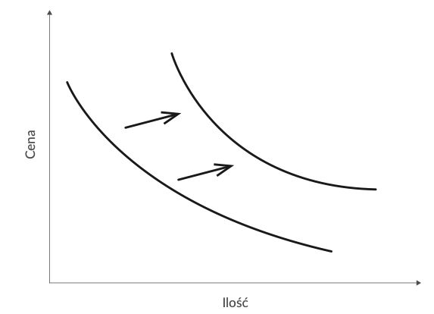
Źródło: opracowanie własne.

Z drugiej strony ludzie mogą stracić chęć posiadania telewizorów (np. z powodu coraz większej roli komputerów). W takiej sytuacji ich skłonność do kupowania telewizorów będzie mniejsza i cała krzywa popytu przesunie się w lewą stronę (zob. wykres 3).
Wykres 3. Spadek popytu na telewizory
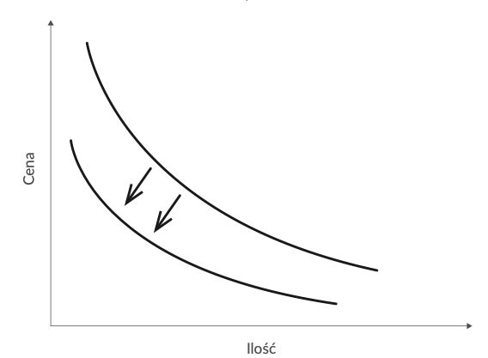
Źródło: opracowanie własne.

Ekonomiści, posługując się swoim językiem, wprowadzili tu dwa pojęcia: wzrost popytu (kiedy przesuwa się cała krzywa na skutek zmiany gustów) oraz wzrost ilości pożądanej (kiedy przesuwamy się wzdłuż krzywej na skutek tylko zmiany cen). Podobnie należy odróżnić spadek popytu od spadku ilości pożądanej.
Warto pamiętać, że krzywe popytu nie muszą mieć z góry określonego kształtu (zob. wykres 4). Mogą być prostymi albo krzywymi o różnym stopniu nachylenia (im bardziej stroma jest krzywa popytu, tym słabiej konsumenci reagują na zmiany cen i tym mniejszy wpływ zmian cen na ilość pożądaną; im mniej stroma jest krzywa popytu, tym wyraźniej konsumenci reagują na zmiany cen). Jeśli po obniżeniu ceny wydatki konsumentów na dane dobro wzrastają, to popyt jest elastyczny. Jeśli natomiast obniżka ceny dobra prowadzi do spadku wydatków na dobro, to w danym zakresie cen popyt jest nieelastyczny.
Powtórzmy, co najważniejsze: żaden ekspert, żaden ekonomista ani żaden przedsiębiorca nie zna i nie może znać kształtu konkretnej krzywej popytu na jakikolwiek produkt. Można tylko na ten temat spekulować.
Wykres 4. Różne rodzaje krzywych popytu
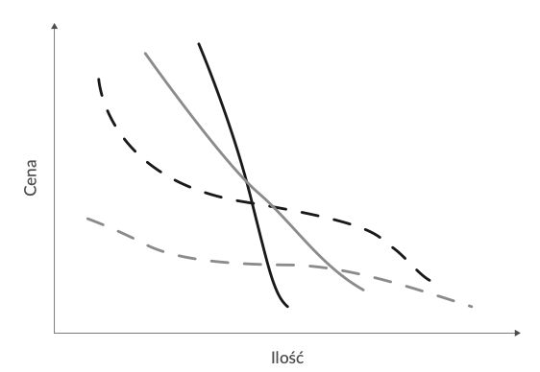
Źródło: opracowanie własne.

Krzywa podaży
Na podobnej zasadzie wyprowadza się pojęcie krzywej podaży. Reguła jest w zasadzie taka sama jak w wypadku popytu, z tą różnicą, że zależność przebiega w drugą stronę (jest rosnąca). Decyzje przedsiębiorców o tym, jaką ilość danego produktu dostarczyć na rynek, są pochodną bardzo wielu czynników. Jaki kapitał przedsiębiorca jest w stanie pozyskać na działalność? Jakie są rozmaite koszty jego działalności? Jak wielu ma konkurentów? Jak bardzo ograniczają przedsiębiorców regulacje państwowe? Wszystkie te kwestie mają istotne znaczenie w decyzjach przedsiębiorczych. My jednak przy rysowaniu krzywej podaży zamrażamy ich wpływ, wyobrażając sobie, że są w miarę stałe a następnie zastanawiamy się, jak na decyzje przedsiębiorców wpłyną same zmiany ceny. Krzywa podaży została przedstawiona na wykresie 5.
Gdy cena rośnie, przedsiębiorcy chętnie dostarczają na rynek więcej towarów (zwiększa się ilość oferowana), ponieważ daje im to możliwość osiągnięcia większych korzyści (zysków). Gdy cena maleje, są mniej skłonni do dostarczania dużych ilości towarów i wyprzedawania ich z magazynu. Krzywa podaży przedstawia skłonność sprzedawców do dostarczania określonych ilości produktu po różnych hipotetycznych cenach.
Wykres 5. Krzywa podaży telewizorów
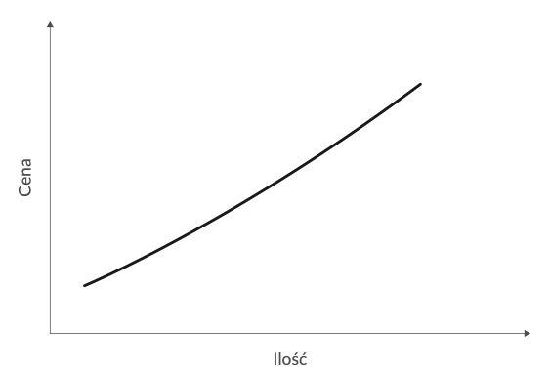
Źródło: opracowanie własne.

Przesunięcia krzywej podaży
Teraz wyobraźmy sobie, że nagle następuje zmiana innego czynnika. Na przykład przedsiębiorcy wprowadzają nowinkę technologiczną, która pozwala tanio wyprodukować znacznie więcej telewizorów. Zwiększają się wówczas możliwości dostarczania telewizorów na rynek. W takiej sytuacji cała krzywa podaży przesuwa się w prawo (zob. wykres 6).
W sytuacji odwrotnej, czyli kiedy zadziałają czynniki zmniejszające możliwości dostarczania dóbr na rynek przez przedsiębiorców, krzywa przesuwa się w lewo (zob. wykres 7).

Równowaga rynkowa
Przecięcie się krzywych popytu i podaży możemy przedstawić na jednym rysunku, zawierającym obydwie krzywe. Punkt przecięcia jest nazywany punktem równowagi – jest to punkt, który w danym momencie maksymalizuje możliwości handlowe. Oznacza to, że nie da się przeprowadzić większej liczby transakcji przez obniżenie ceny poniżej tego punktu (albo jej podniesienie). Jeśli obniżymy cenę, to zwiększy się chęć do kupowania, ale część sprzedawców zrezygnuje ze sprzedaży (z powodu niższej ceny). W rezultacie zostanie zawartych mniej transakcji niż w punkcie równowagi. Podobnie stanie się w sytuacji odwrotnej: jeśli podniesiemy cenę powyżej punktu równowagi, zachęci to sprzedawców do zwiększenia oferty sprzedaży, ale wyższa cena jednocześnie zniechęci część kupujących. Zawartych transakcji znowu będzie mniej, niż mogłoby być przy cenie równowagi (zob. wykres 8). Zjawiska te oraz odpowiadające im różnice między ilością pożądaną a ilością oferowaną są nazywane odpowiednio niedoborem i nadwyżką (zob. rozdział 11).
Wykres 6. Wzrost podaży telewizorów
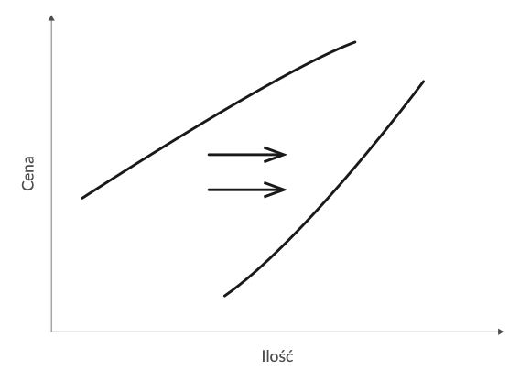

Źródło: opracowanie własne.
Wykres 7. Spadek podaży telewizorów
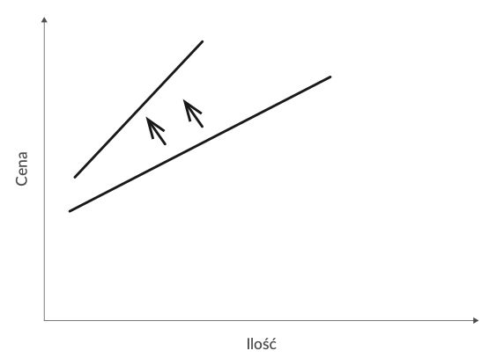

Źródło: opracowanie własne.
Czy wiesz, że…?
Niektóre przedsiębiorstwa stosują tzw. dynamiczne ustalanie cen, aby lepiej dopasować popyt do podaży. Polega ono na ustanawianiu odmiennych cen, kiedy zmieniają się warunki rynkowe. Najczęściej ceny różnią się w zależności od pory dnia, tygodnia czy roku, ale istotnym czynnikiem może być także pogoda: niektóre ośrodki narciarskie wyznaczają odmienne ceny w zależności od opadów śniegu. Dynamiczne ceny najczęściej można spotkać w branży hotelarskiej i transportowej. Przykładowo, hotele i linie lotnicze ustalają wyższe ceny w szczycie sezonu wakacyjnego, kiedy zapotrzebowanie znacznie przewyższa liczbę dostępnych miejsc noclegowych bądź miejsc na pokładzie samolotu, i niższe ceny poza sezonem, kiedy popyt jest o wiele mniejszy. W ten sposób przedsiębiorstwa te zmniejszają nadwyżkę popytu. Taką strategię cenową przyjął także Uber: w okresach wysokiego zapotrzebowania – na przykład w nocy z piątku na sobotę albo przy okazji koncertu w mieście – stawki za przejazd często rosną. Wyższe ceny w tych porach zachęcają kierowców do dłuższego pozostawania w pracy, co zwiększa podaż aut i tym samym zmniejsza ilość niezrealizowanych zleceń oraz czas oczekiwania na wykonanie usługi.
Wykres 8. Niedobór i nadwyżka na rynku
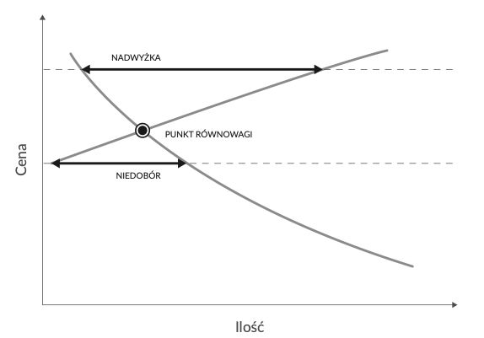
Źródło: opracowanie własne.
Pytania i zadania
- Wymyśl i narysuj krzywe popytu i podaży dla dowolnego produktu lub usługi.
- Posługując się odpowiednimi krzywymi popytu i podaży, wyjaśnij, jakim rynkowym zmianom towarzyszą przesunięcia tych krzywych.
- Wyjaśnij, czym się różni przesuwanie wzdłuż krzywej od przesuwania całej krzywej.
- Wykorzystując odpowiednie krzywe, opisz proces zmian popytu, podaży i cen na rynku telefonów komórkowych w czasie wprowadzania ich na rynek.

